
รายงานการปฏิบัติราชการประจำเดือน

รายงานการปฏิบัติราชการประจำ เดือนพฤศจิกายน พ.ศ. 2566
ประจำปีงบประมาณ พ.ศ. 2567
สถานีตำรวจภูธรเมืองเพชรบุรี
งานสืบสวน
ข้อมูล ณ วันที่ 30 พฤศจิกายน 2566
วันที่ 22 พฤศจิกายน 2566 ลักลอบเล่นการพนัน (ออนไลน์) 1 ราย
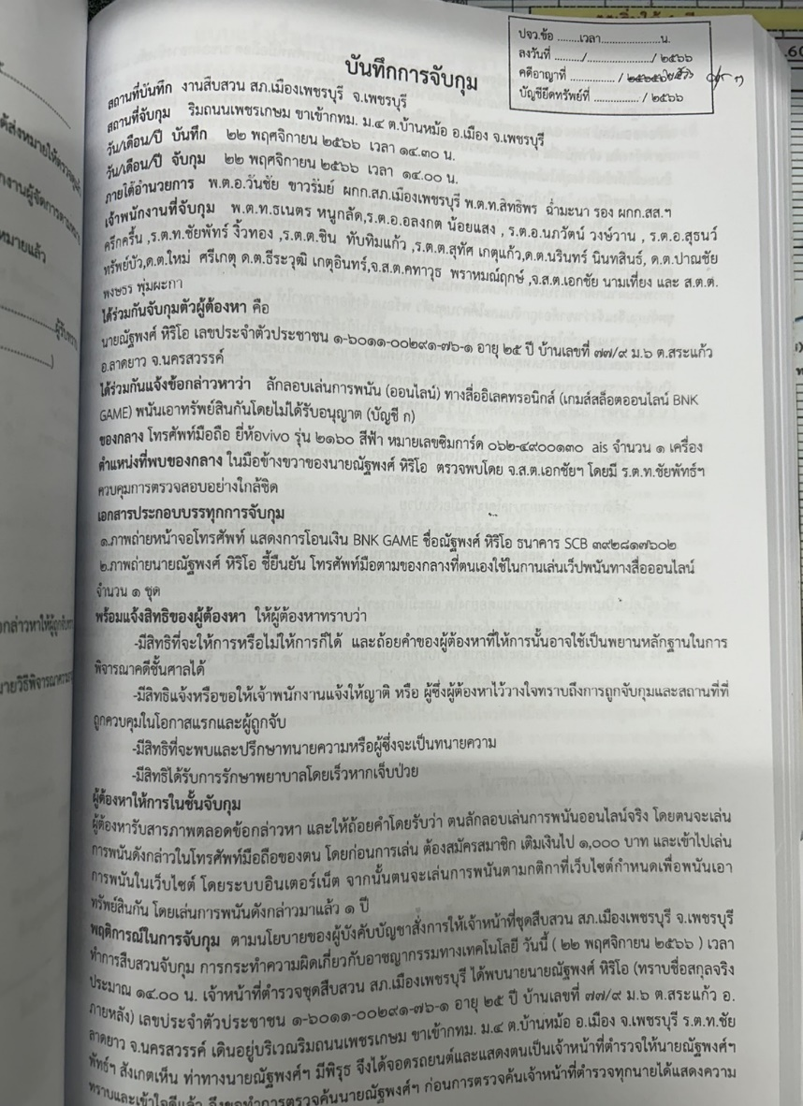
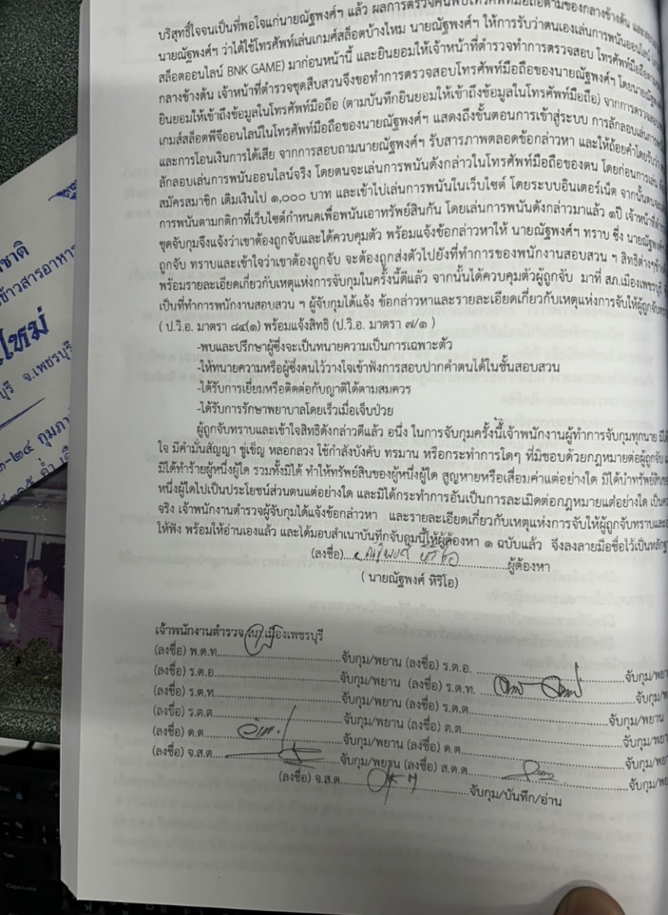

วันที่ 23 พฤศจิกายน 2566 อาวุธปืน 1 ราย
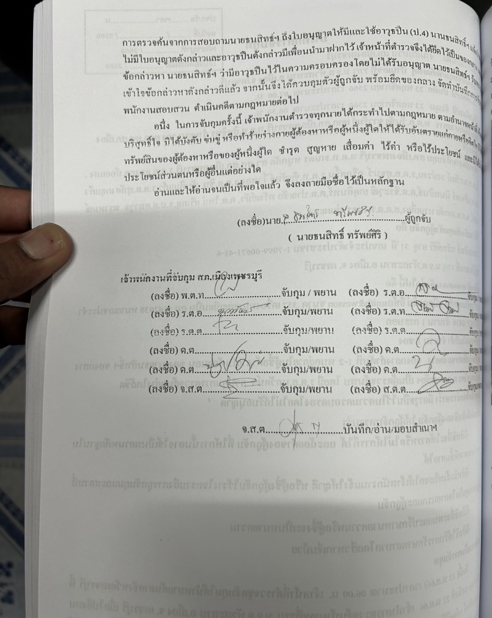
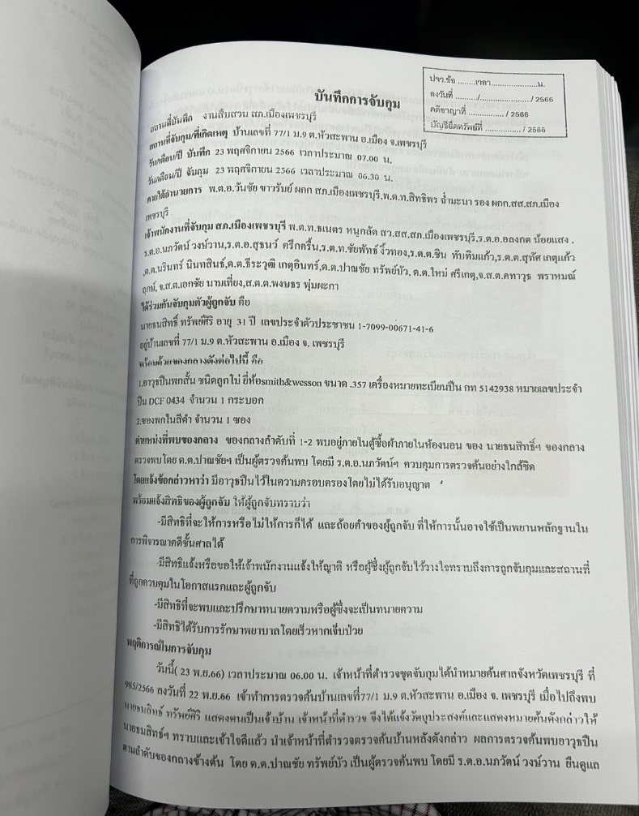

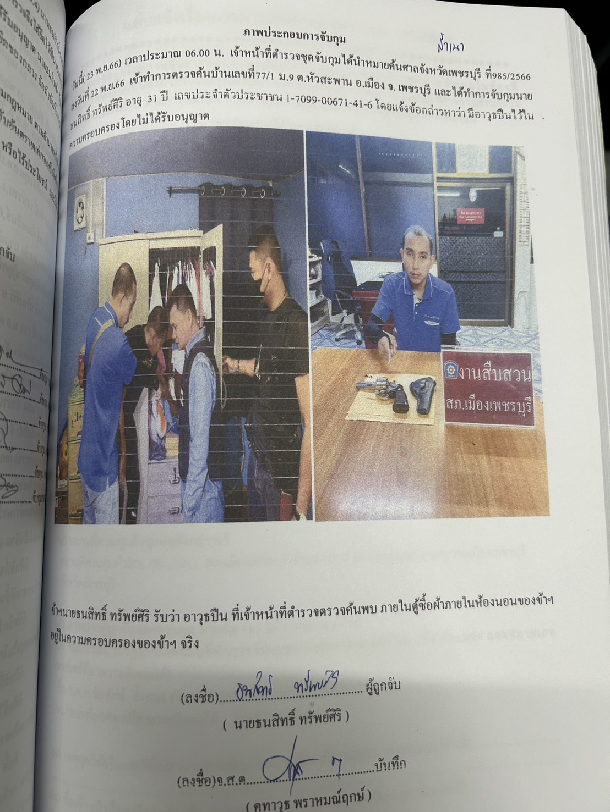

วันที่ 24 พฤศจิกายน 2566 อาวุธปืน 1 ราย

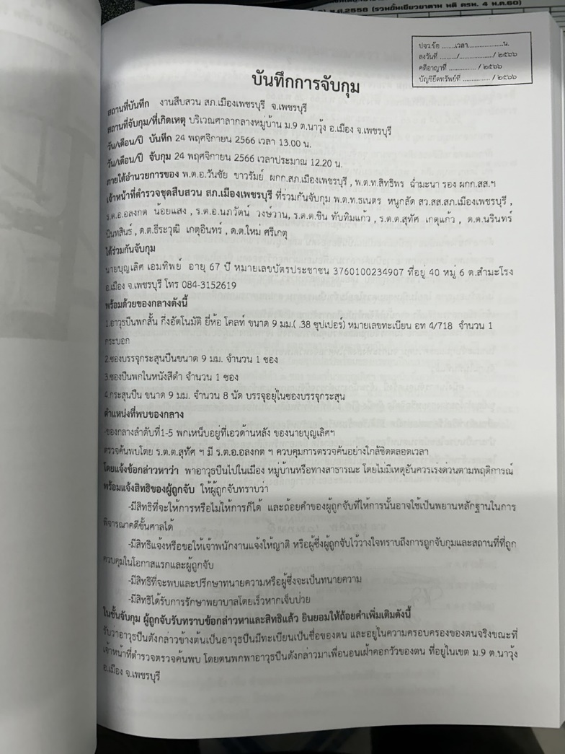
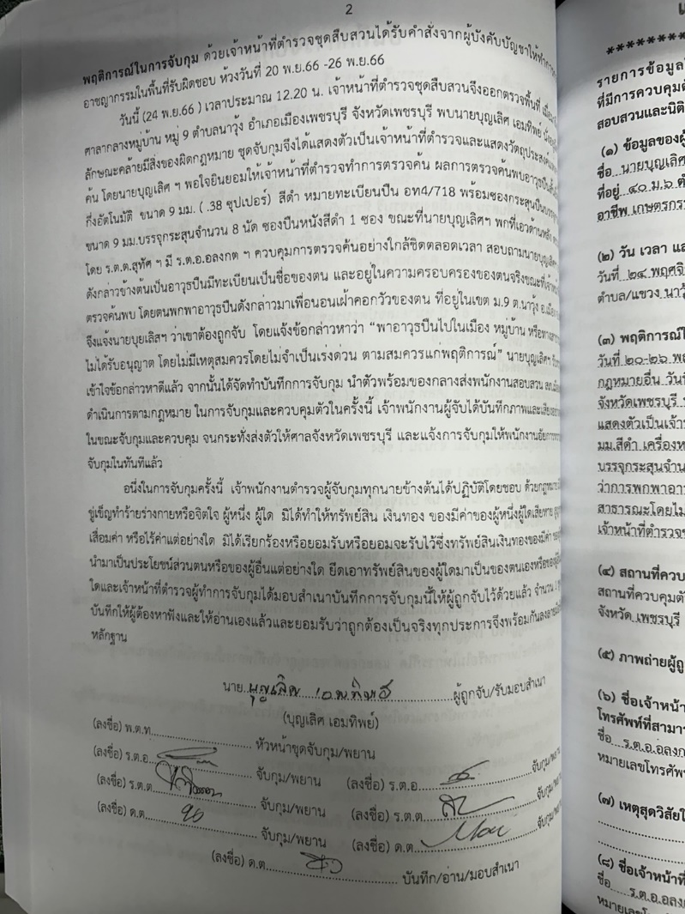

วันที่ 25 พฤศจิกายน 2566 อาวุธปืน 1 ราย
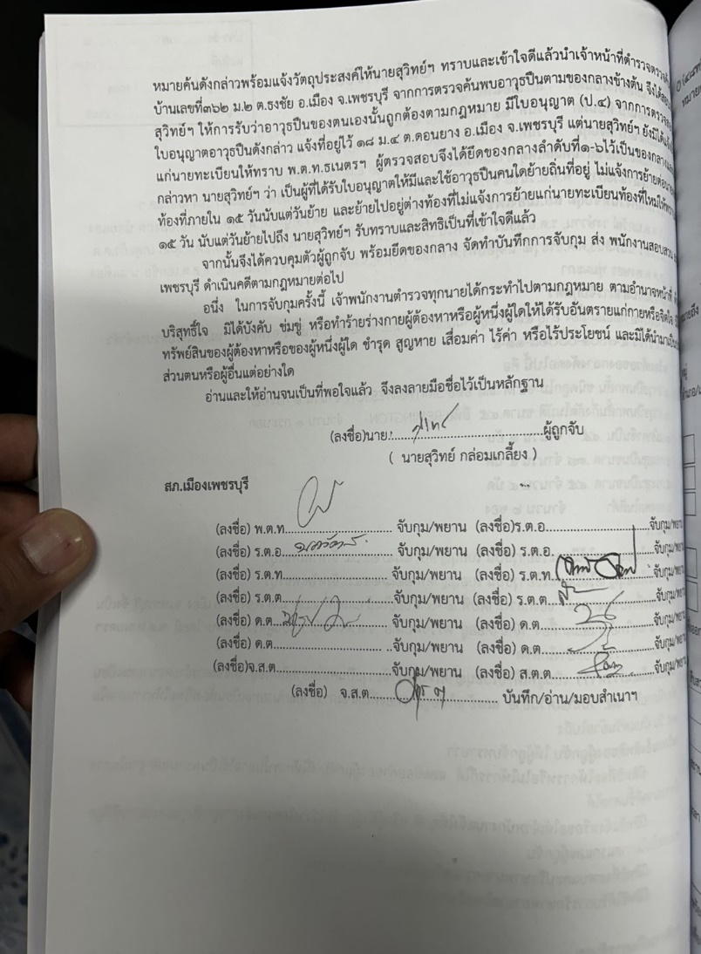
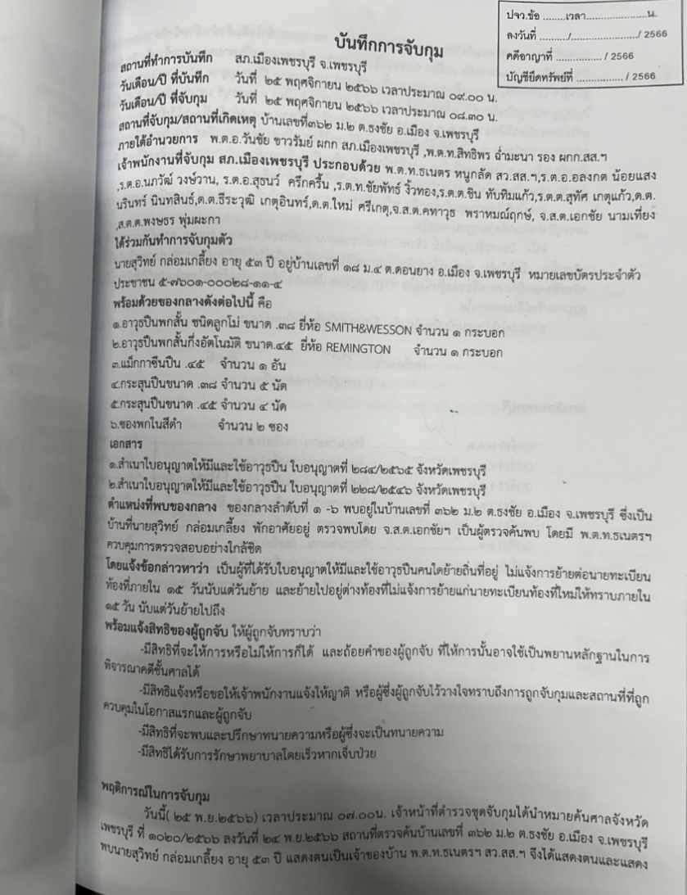

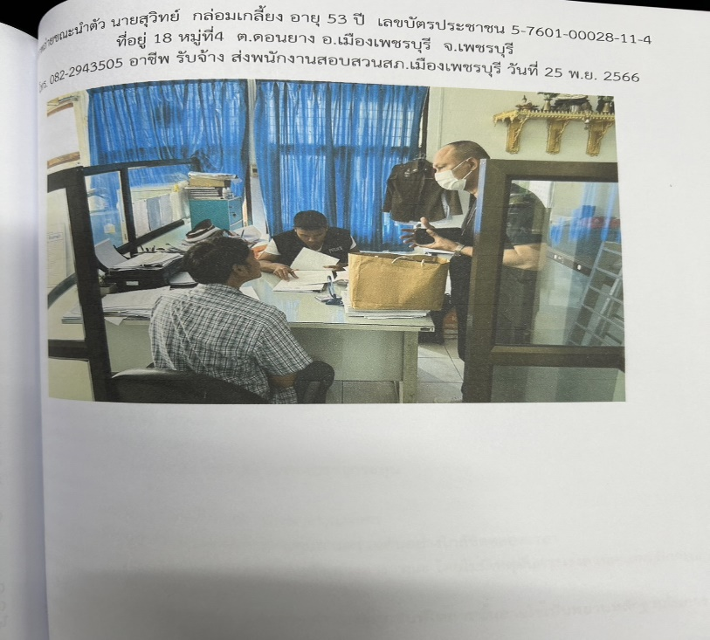

วันที่ 27 พฤศจิกายน 2566 จับเสพยาเสพติดให้โทษประเภท 1(ยาบ้า) 1 ราย
